UBND HUYỆN TAM NÔNG  TRƯỜNG TRUNG HỌC SƠ SỞ PHÚ HIỆP | CỘNG HÒA XÃ HỘI CHỦ NGHĨA VIỆT NAM  Độc lập – Tự do – Hạnh phúc
–––––––––––– | –––––––––––––––––––––––––
Số: 06/KH-THCSPH | Tam Nông, ngày 13 tháng 01 năm 2021

KẾ HOẠCH
Cải cách hành chính trong nhà trường năm 2021
––––––––––––––––––
Thực hiện Kế hoạch số 12 /KH-PGDĐT ngày 05 tháng 01 năm 2021 của Phòng Giáo dục và Đào tạo (GD&ĐT) về cải cách hành chính trong ngành Giáo dục và Đào tạo huyện Tam Nông năm 2021.
Trường Trung học cơ sở (THCS) Phú Hiệp xây dựng Kế hoạch thực hiện như sau:
I. MỤC ĐÍCH, YÊU CẦU
1. Mục đích
Nhằm thực hiện đạt được trọng tâm công tác cải cách hành chính (CCHC) của đơn vị là tiếp tục cải tiến phương thức, lề lối làm việc; xây dựng và nâng cao chất lượng đội ngũ viên chức; đẩy mạnh ứng dụng công nghệ thông tin trong khâu quản lý, điều hành hoạt động hành chính của đơn vị.
2. Yêu cầu
Việc CCHC phải tuân thủ, chấp hành theo chủ trương, đường lối của Đảng, chính sách, pháp luật của Nhà nước. Không ngừng nỗ lực học tập, rèn luyện, nâng cao phẩm chất chính trị, đạo đức và chuyên môn nghiệp vụ nhằm hoàn thành tốt nhiệm vụ được giao.
Viên chức và người lao động có thái độ hòa nhã, lịch sự, tôn trọng khi giao tiếp với cá nhân, tổ chức; xây dựng môi trường công sở văn minh và hiện đại.
Có thiện chí lắng nghe những đóng góp của các cá nhân, tổ chức liên quan đến các giao dịch hành chính của đơn vị.
Tạo điều kiện thuận lợi nhất cho các cá nhân, tổ chức trong việc giải quyết các thủ tục hành chính (TTHC) thuộc thẩm quyền.
II. NHIỆM VỤ CẢI CÁCH HÀNH CHÍNH
1. Công tác thông tin, tuyên truyền
Tuyên truyền trong nội bộ cơ quan, trên cổng thông tin điện tử của trường, trong các cuộc họp hội đồng sư phạm (HĐSP) định kỳ về đường lối, chủ trương của Đảng, chính sách, pháp luật của Nhà nước để viên chức nắm bắt kịp thời các thủ tục cải cách hành chính theo quy định.
Tuyên truyền các vấn đề cần biết khi thực hiện TTHC, chú trọng một số lĩnh vực chủ yếu như: chuyển trường, cấp bản sao bằng tốt nghiệp,...
2. Cải cách thể chế
Góp ý ban hành văn bản pháp luật về cải cách hành chính, nhất là thủ tục hành chính liên quan đến người dân, bảo đảm sự cần thiết, tính hợp lý, hợp pháp và tính khả thi của văn bản.
Tăng cường công tác rà soát, hệ thống hóa văn bản quy phạm pháp luật; tự kiểm tra và kiểm tra theo thẩm quyền văn bản quy phạm pháp luật của đơn vị; kịp thời phát hiện, xử lý các văn bản pháp luật chưa phù hợp để kịp thời kiến nghị sửa đổi, bổ sung hoặc ban hành mới các văn bản đáp ứng yêu cầu quản lý nhà nước của đơn vị.
3. Cải cách thủ tục hành chính
Tiến hành rà soát các thủ tục hành chính đang triển khai áp dụng, trên cơ sở kết quả rà soát đề nghị cấp có thẩm quyền sửa đổi, bổ sung các thủ tục hành chính không phù hợp, cắt giảm các thủ tục hành chính không cần thiết để nâng cao chất lượng thủ tục hành chính, nhất là các thủ tục hành chính liên quan đến người dân và các trường học.
Thực hiện niêm yết công khai các thủ tục thuộc lĩnh vực mà cơ quan có thẩm quyền giải quyết (hoặc tham mưu giải quyết).
Thực hiện tốt công tác tiếp nhận, xử lý phản ánh, kiến nghị của cá nhân, tổ chức về quy định hành chính nhằm nâng cao chất lượng các quy định hành chính, nâng cao vai trò của cá nhân, tổ chức trong giám sát việc thực hiện TTHC của cơ quan hành chính nhà nước.
Thực hiện thường xuyên công tác kiểm tra, đôn đốc, hướng dẫn nghiệp vụ kiểm soát TTHC đối với các cá nhân được phân công.
4. Cải cách tổ chức bộ máy
Căn cứ cơ cấu tổ chức và biên chế hiện có của đơn vị; trên cơ sở đó bố trí, sắp xếp viên chức phù hợp với trình độ chuyên môn, năng lực, sở trường công tác.
Thực hiện tinh giản biên chế theo Nghị định số 108/2014/NĐ-CP của Chính phủ và Nghị định số 113/2018/NĐ-CP ngày 31/8/2018 của Chính phủ về việc sửa đổi, bổ sung một số điều của Nghị định số 108/2014/NĐ-CP về tinh giản biên chế.
Thực hiện thường xuyên việc cải tiến lề lối, phương thức làm việc; sửa đổi, bổ sung Quy chế làm việc của đơn vị cho phù hợp với chức năng, nhiệm vụ, thẩm quyền được giao.
5. Xây dựng và nâng cao chất lượng đội ngũ viên chức
Tiếp tục tham gia thực hiện Đề án xác định vị trí việc làm; tham mưu Phòng GD&ĐT bổ sung viên chức đảm bảo có đủ số lượng và cơ cấu hợp lý.
Thực hiện đúng các quy định về tuyển dụng, sử dụng, đánh giá và quản lý viên chức.
Tiếp tục đẩy mạnh và nâng cao chất lượng công tác đào tạo, bồi dưỡng viên chức theo kế hoạch đào tạo, bồi dưỡng viên chức hàng năm của của ngành.
Thực hiện tốt công tác đánh giá, phân loại, khen thưởng, kỷ luật đối với viên chức theo quy định. Việc đánh giá, phân loại, khen thưởng, kỷ luật viên chức phải theo các tiêu chí cụ thể gắn với chất lượng, hiệu quả công việc; đồng thời phải xử lý nghiêm đối với hành vi vi phạm pháp luật, đạo đức nghề nghiệp.
Thực hiện tốt các quy định về trách nhiệm, về đạo đức viên chức, các quy định về văn hoá công sở nhằm nâng cao tinh thần trách nhiệm và đạo đức nghề nghiệp của đội ngũ viên chức.
6. Cải cách tài chính công
Tiếp tục thực hiện có hiệu quả Nghị định số 130/2005/NĐ-CP ngày 17/10/2005 của Chính phủ quy định chế độ tự chủ, tự chịu trách nhiệm về sử dụng biên chế và kinh phí quản lý hành chính đối với các cơ quan nhà nước và Nghị định số 117/2013/NĐ-CP ngày 07/10/2013 của Chính phủ sửa đổi bổ sung một số điều của Nghị định số 130/2005/NĐ-CP tại Phòng GD&ĐT; Nghị định số 16/2015/NĐ-CP ngày 14/02/2015 của Chính phủ về quy định quyền tự chủ, tự chịu trách nhiệm về thực hiện nhiệm vụ, tổ chức bộ máy, biên chế đối với đơn vị sự nghiệp công lập.
Thực hiện dân chủ, công khai, minh bạch trong quản lý, sử dụng tài sản, tài chính công.
Thực hiện có hiệu quả khâu thực hành tiết kiệm, chống lãng phí.
7. Hiện đại hóa nền hành chính
Đẩy mạnh việc ứng dụng công nghệ thông tin trong hoạt động cơ quan; bảo đảm xử lý công việc nhanh, chính xác.
Tăng cường hiệu quả việc sử dụng cổng TTĐT của trường trong quản lý, điều hành công tác.
Duy trì, đẩy mạnh khai thác sử dụng có hiệu quả hộp thư điện tử.
8. Công tác chỉ đạo, điều hành cải cách hành chính nhà nước
Tăng cường công tác phổ biến, tuyên truyền các văn bản của Trung ương, tỉnh, huyện, ngành để toàn thể công chức, viên chức và nhân dân biết, chủ động thực hiện có hiệu quả, rút ngắn thời gian, công sức.
III. TỔ CHỨC THỰC HIỆN
1. Lãnh đạo trường theo dõi, đôn đốc, kiểm tra việc thực hiện kế hoạch tại đơn vị được phân công.
2. Viên chức nhà trường: Thực hiện nghiêm túc các nội dung của Kế hoạch, chủ động tham mưu cho lãnh đạo để sửa đổi, bổ sung kế hoạch kịp thời, đảm bảo giải quyết các công việc đơn giản nhất, hiệu quả nhất trong thời gian ngắn nhất.
3. Hiệu trưởng - triển khai công tác cải cách hành chính tại nhà trường.
Trên đây là Kế hoạch cải cách hành chính năm 2021 của trường THCS Phú Hiệp. Yêu cầu tất cả viên chức và người lao động trong nhà trường nghiêm túc thực hiện./.
Nơi nhận:  - Phòng GD&ĐT (b/c);  - Viên chức trường (t/h);  - Lưu: VT. | HIỆU TRƯỞNG  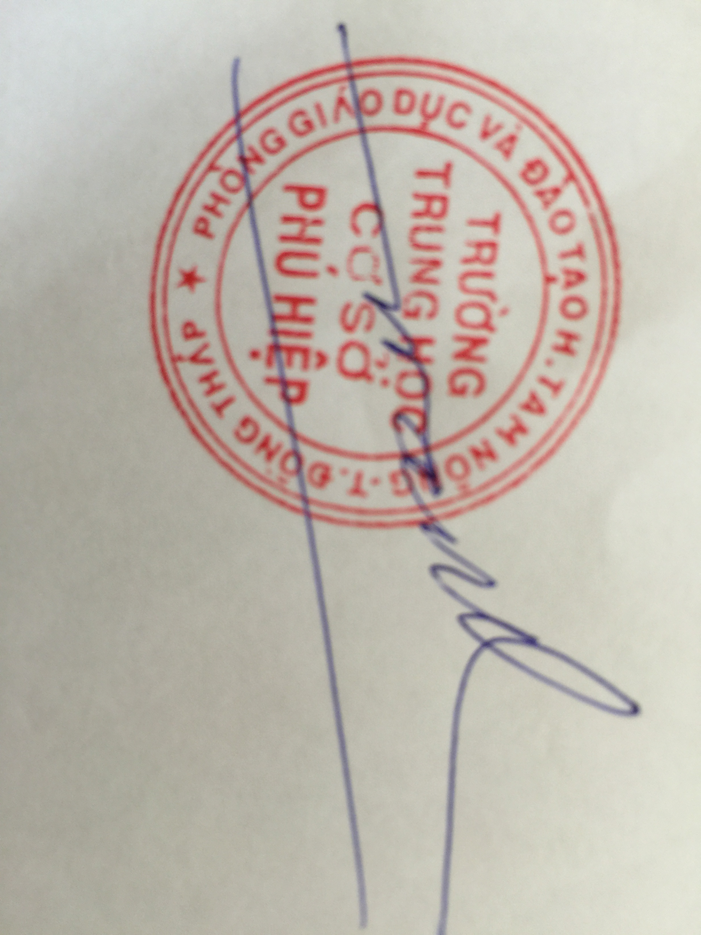  Nguyễn Văn Thành

